Vlaamse Academici Mechelen

www.vamechelen.be vam@vamechelen.be

NIEUWSBRIEF APRIL 2026
Beste leden,

Hiermee nodigen we jullie vriendelijk uit op onze volgende voordracht:

donderdag 23 april om 20 u

Cultuurcentrum Mechelen (koor)

Alles wordt anders (… en beter)

Voordracht door
Koen Schoors
Professor Economie UGent

Econoom en professor Koen Schoors zet in deze lezing zijn toekomstvisie uiteen. Het is een visie van realisme – alleen pessimisten zullen het optimisme noemen. Onze economie en onze energiewinning zullen regionaler en duurzamer worden; we stappen af van globalisering en kortetermijnpolitiek. Onze industrie zal 100% circulair worden, waarbij al het afval als grondstof zal worden gebruikt. De wereldbevolking zal bijna overal stabiliseren of dalen. Menselijke arbeid zal schaarser worden en daarom waardevoller. We krijgen allen meer vrije tijd. Bovendien zal artificiële intelligentie ons leven veel gemakkelijker en efficiënter maken. De grote uitdagingen (de klimaatopwarming, veroudering, oorlogen, migratie…) zullen we kunnen oplossen door een combinatie van technologie en een verandering van ons gedrag.
Alles wordt dus anders, en vooral beter.

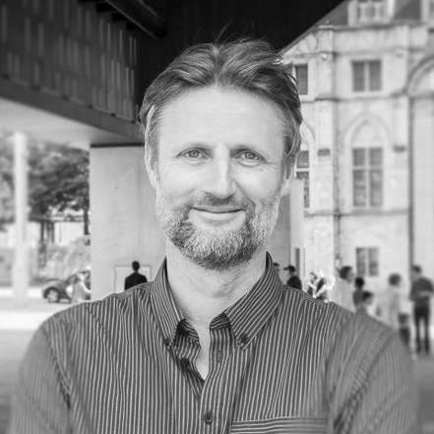
Koen Schoors is professor aan de Universiteit Gent. Hij richt zich in zijn onderzoek voornamelijk op het bank- en financiewezen, de bedrijfsfinanciering en buitenlandse directe investeringen. In zijn opleiding en carrière stond de Russische economie vaak centraal. Zo is hij momenteel directeur van CERISE (Centrum voor Russische Internationale Socio-politieke en Economische studies). Op vlak van economische crisissen is Koen Schoors specialist. Hij geeft regelmatig lezingen over dit onderwerp en wordt ook vaak als commentator in de media gevraagd om actuele socio-economische gebeurtenissen toe te lichten.

Els Bouwen

